**第５分科会　一般参加者の方へ　会場及び駐車場のご案内**

**乗降場所**

**←至 北九州**

**←東九州道**

**北九州ＩＣ**

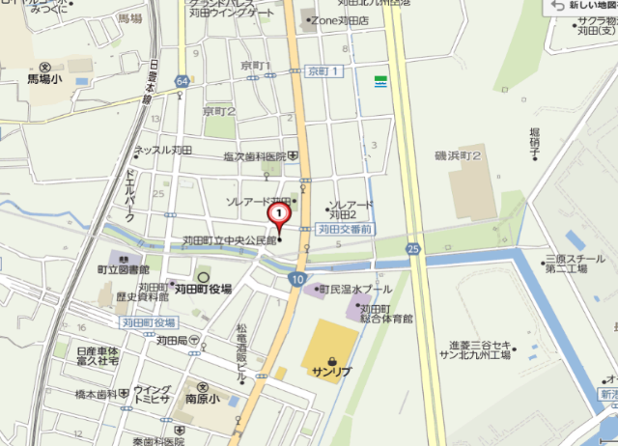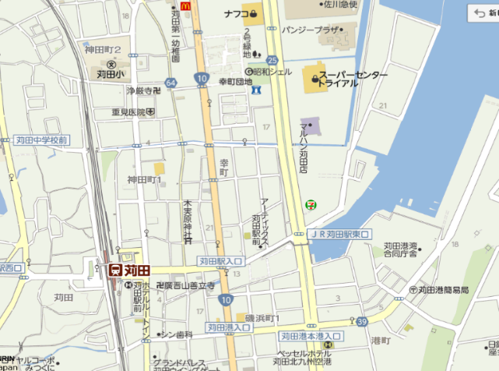

**②**

**③**

**④**

**磯浜公園**

**苅田港41号野積場**

**行橋市 至→**

**乗降場所**

**乗降場所**

**東九州道→**

**行橋ＩＣ**

**会　場：苅田中央公民館　・・・・①**

**「一般参加者の駐車場」**

**第１駐車場：苅田町役場 ・・・・②**

**第２駐車場：磯浜公園　 ・・・・③**

**第３駐車場：苅田港４１号・・・・④**

**※第１駐車場(苅田町役場前)は、バス乗降場所、及びバス駐車場にもなっております。係員の指示に従い、十分注意し、駐車してください。**

**※シャトルバスご利用の方へ**

**・④苅田港～苅田駅～苅田役場前の間は、バスを運行します。**

**・③磯浜公園駐車場ご利用の方は、苅田駅前で乗降をお願いします。（大型バスのため、駐・停車できません。）**